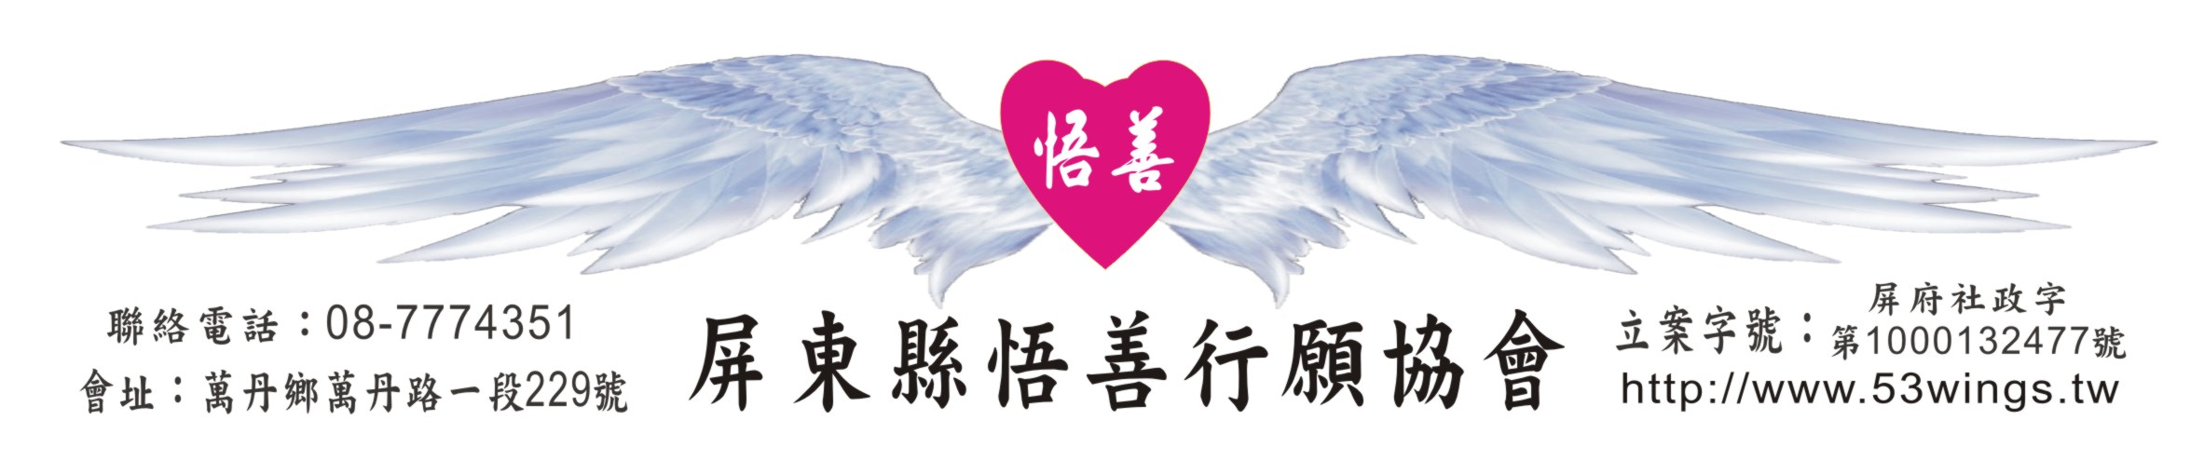

成績優良獎學金實施辦法 105.2.15第一次修訂

一、宗 旨：為激勵本會學子奮發向學，設立本獎學金。

二、實施對象：限本會會員子女、贊助會員、贊助會員子女、隔代教養之孫子女等，就讀國小、國中、高中(不含高職和五專前三年)、大學之在學學生。

三、各級分數及獎學金額：

- 國小低年級學期學科分數達98分者，獎金500元。

- 國小中高年級學期學科分數達95分者，獎金1000元。

- 國中級學期學科分數達90分者，獎金1500元。

- 高中、大學級學期學科分數達85分者，獎金2500元。

四、檢附資料：

(一) 有各科分數之學期成績證明書正本。

(二) 填寫本獎學金申請表。

五、申請時間及申請方式

(一)申請時間：上半年自二月一日起至二月底止；下半年自九月一日起至九月卅日止，逾期不受理。

(二)申請方式：將申請表及檢附資料郵寄或親送送至本會會址(屏東縣萬丹鄉萬丹路一段229號)辦理。

六、頒發時間：上半年於會員大會頒發，下半年於十月底前。

七、附則

本辦法依本會第二屆103年度第一次理監事聯席會議決議辦理，條文內容呈理事長簽核後實施
成績優良獎學金申請表
申請日期 年 月 日 |  |  |  |  | 編號 由本會填寫
學生姓名 |  | 性別：男□ 女□ 民國 年 月 日生
就讀學校 |  |  | 年 班 |  | 身份證字號或學號
居住地址
會員姓名 |  | 關係 |  | 電話 手機
適  用  對  象 | - □ 本會會員子女、□ 本會贊助會員。  - □ 本會暫助會員子女。  - □ 本會會員或暫助會員隔代教養之孫子女。
層  級  標  準 | 1.□ 國小低年級學期學科分數達98分者，獎金500元  2.□ 國小中高年級學期學科分數達95分者，獎金1000元  3.□ 國中級學期學科分數達90分者，獎金1500元  4.□ 高中、大學級學期學科分數達85分者，獎金2500元
檢附資料 | - 向學校申請附各科分數之【學期成績證明書】正本一份
申請期間 | - □上半年自二月一日起至二月廿七日止。  - □下半年自九月一日起至九月卅日止。

說明：學科成績以國文、英文、數學、自然(生物、物理、化學)、社會(歷史、地理、公民)等五科計分。五專、大學以專業主科計分。

-- 以下由本會填寫 ------- 審核表 ------ 審查日期 年 月 日

科 目 | 國文 | 英文 | 數學 | 自然 | 社會 | 平均分數
學期分數

審查  結果 | □ 通過  □ 不通過 | 獎學金 元 | 總幹事簽章 |  | 理事長  簽 章

